Міністерство освіти і науки України

Національний університет «Львівська політехніка»

Кафедра «Електронних обчислювальних машин»



Звіт

з лабораторної роботи № 2

з дисципліни: «Кросплатформенні засоби програмування»

на тему: «Основи розробки програм мовою Java»

**Виконав:**

студент групи КІ-35

Скіпар І.В.

**Прийняв:**

доцент кафедри ЕОМ

Іванов Ю. С.

Львів – 2022

**Мета роботи:** Оволодіти основами розробки програм мовою Java.

**Завдання (варіант № 6)**

1. Написати та налагодити програму на мові Java згідно варіанту. Програма має задовольняти наступним вимогам:

• програма має розміщуватися в загальнодоступному класі Lab2ПрізвищеГрупа;

• програма має генерувати зубчатий масив, який міститиме лише заштриховані області квадратної матриці згідно варіанту (рис. 1);



Рис. 1. Заштрихована область квадратної матриці.

• розмір квадратної матриці і символ-заповнювач масиву вводяться з клавіатури;

• при не введені або введенні кількох символів-заповнювачів відбувається коректне переривання роботи програми;

• сформований масив вивести на екран і у текстовий файл;

• програма має володіти коментарями, які дозволять автоматично згенерувати документацію до розробленої програми.

2. Автоматично згенерувати документацію до розробленої програми.

3. Скласти звіт про виконану роботу з приведенням тексту програми, результату її виконання та фрагменту згенерованої документації.

4. Дати відповіді на контрольні запитання:

1. які дескриптори використовуються при коментуванні класів?
2. які дескриптори використовуються при коментуванні методів?
3. як автоматично згенерувати документацію?
4. які прості типи даних підтримує java?
5. як оголосити змінну-масив?
6. які керуючі конструкції підтримує java?
7. в чому різниця між різними варіантами оператора for?
8. як здійснити ввід з консолі?
9. як здійснити ввід з текстового файлу?
10. як здійснити запис у текстовий файл?

**Текст програми**

import java.io.*;  
import java.util.*;  
  
*/**  
 * Клас Lab_02_Skipar реалізує приклад програми до лабораторної роботи №2  
 *  
 \** ***@author*** *skip1l  
 \** ***@version*** *1.0  
 \** ***@since*** *version 1.0  
 *  
 */*public class LAB_02_Skipar {  
 */**  
 * Статичний метод main є точкою входу в програму  
 \** ***@param*** *args const args  
 \** ***@throws*** *FileNotFoundException check file existing  
 */* public static void main(String[] args) throws FileNotFoundException  
 {  
 int nRows;  
 char[][] arr;  
 int b;  
 String filler;  
 Scanner in = new Scanner(System.in);  
 File dataFile = new File("MyFile.txt");  
 PrintWriter fout = new PrintWriter(dataFile);  
  
 System.out.print("Введіть розмір квадратної матриці: ");  
 nRows = in.nextInt();  
 in.nextLine();  
 b = nRows%2;  
  
 arr = new char[nRows][];  
  
 System.out.print("\nВведіть символ-заповнювач: ");  
 filler = in.nextLine();  
  
 exit:  
 for(int i = 0; i < nRows; i++)  
 {  
 if (i<nRows/2+b)  
 arr[i] = (i+1)*2<=nRows?new char[(i+1)*2]:new char[(i+1)*2-1];  
 else arr[i] = arr[nRows-i-1];  
  
 for(int j = 0; j < arr[i].length; j++)  
 {  
 if(filler.length() == 1)  
 {  
 arr[i][j] = (char) filler.codePointAt(0);  
 for (int k = 0; k<nRows-arr[i].length && j==arr[i].length/2; k++) {  
 System.*out*.print(" ");  
 fout.print(" ");  
 }  
 System.out.print(arr[i][j] + " ");  
 fout.print(arr[i][j] + " ");  
 }  
 else if (filler.length() == 0)  
 {  
 System.out.print("\nНе введено символ заповнювач");  
 break exit;  
 }  
 else  
 {  
 System.out.print("\nЗабагато символів заповнювачів");  
 break exit;  
 }  
 }  
 System.out.print("\n");  
 fout.print("\n");  
 }  
 fout.flush();  
 fout.close();  
  
 }  
}

**Результат виконання програми**

Введіть розмір квадратної матриці: 6

Введіть символ-заповнювач: ■

■ ■   
■ ■ ■ ■   
■ ■ ■ ■ ■ ■   
■ ■ ■ ■ ■ ■   
■ ■ ■ ■   
■ ■

Введіть розмір квадратної матриці: 7

Введіть символ-заповнювач: ■

■ ■

■ ■ ■ ■

■ ■ ■ ■ ■ ■

■ ■ ■ ■ ■ ■ ■

■ ■ ■ ■ ■ ■

■ ■ ■ ■

■ ■

**Фрагмент згенерованої документації**

[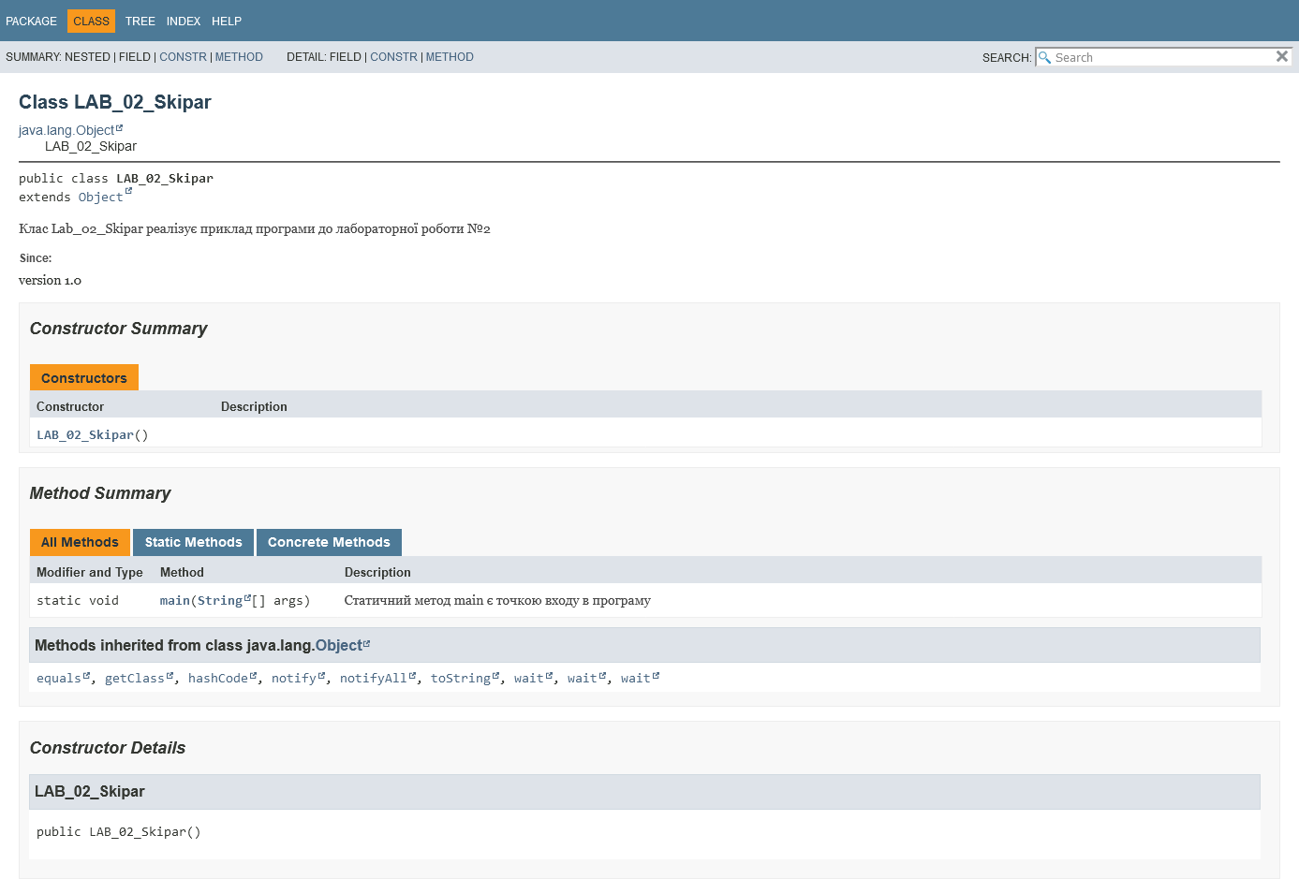](Javadoc/LAB_02_Skipar.html)

**Відповіді на контрольні запитання**

1. Коментарі до класу мають бути перед визначенням класу. Цей коментар має складатись з одного або кількох коротких речень.
2. Для коментування методів, крім дескрипторів загального призначення, використовують дескриптори: @param (опис змінних), @return (додає в опис методу розділ “returns”), @throws (можливі виключені ситуації).
3. Щоб автоматично згенерувати документацію треба: писати коментарі з дескрипторами, ввести в консолі «Javadoc -d каталог ім’я_пакету».
4. Java підтримує булевий (Boolean), символьний (char) та числовий (byte, short, int, long, float, double).
5. тип[][] змінна або тип змінна[][].
6. Java підтримує такі ж конструкції як і С/С++ та foreach.
7. Різниця полягає в тому шо foreach не використовує лічильник.
8. Щоб ввести інформацію з консолі треба створити об’єкт класу Scanner і зв’язати його з стандартним потоком вводу System.in.
9. Так само як і з консолі, тільки замість потоку System.in використати об’єкт File, та підключити java.io.
10. Для виведення інформації у текстовому вигляді у файл треба підключити пакет java.io та створити об’єкт класу PrintWriter в конструкторі якого необхідно вказати назву файлу, що відкривається на запис

**Висновок**

В результаті виконання лабораторної роботи я навчився працювати з потоками вводу-виводу в Java, та автоматизувати написання документації до свого коду. Код написаний в IntelliJ IDEA, тому кодування символів визначається автоматично, а в Eclipse текст буде виводитись неналежним чином.